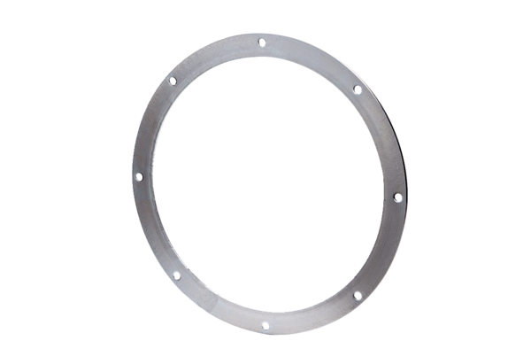Контрфланец GF 50Комплект поставки: 1 штукАссортимент: C
Номер артикула: 0056.0008Изготовитель: MAICO

